
中五班一日生活
12月9日

出勤情况：
今日来园28人，8人请假。王梓雯、周子越、乔思源、冯佳依、谈允航、莫晨君、岳羽淏、高梧桐请假。
- 签到情况
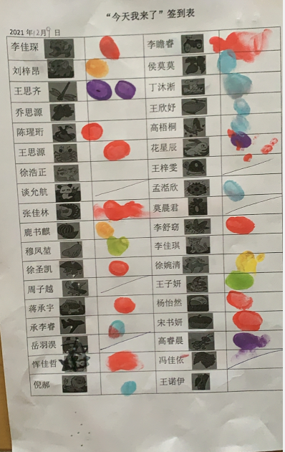

今天以上小朋友都签到了，很棒哦！没有签到的小朋友每天来及时签到！
- 生活活动
观察时间：12月6日——12月10日
观察对象：中五班来园幼儿
观察目标：幼儿生活习惯和自理能力
观察内容：
早上来园，大部分小朋友是在8：20分之前到达教室，蒋承宇、王欣妤、王诺伊、徐浩正小朋友是8:20分之后来到教室。
今天中午午餐是：大部分小朋友都吃完自己的饭菜了，王思齐、王欣妤、陈瑆珩没有吃完自己的饭菜。
中午午睡，大部分小朋友都在1点之前睡着了，陈瑆珩、孟湉欣、承李睿、倪郝、李佳琛小朋友在1点后才睡着。
今天大部分小朋友都喝完了自己的水，高睿晨、孟湉欣水没有喝完。
- 区域活动
今天小朋友们在区域游戏中根据自己的兴趣选择游戏，美工区的小朋友能够以多种形式来进行游戏，利用自然材料、纸杯、纸筒来创作作品。万能工匠区的小朋友把材料组合，拼搭出各种各样的造型，如：风车、火箭。
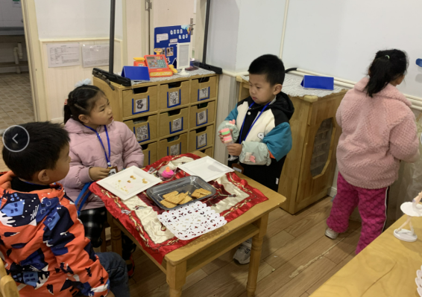
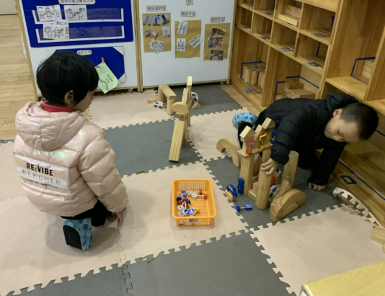

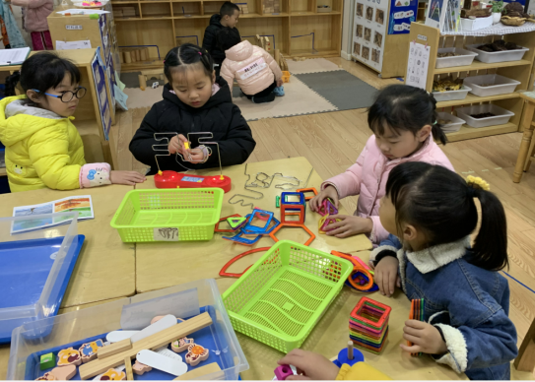
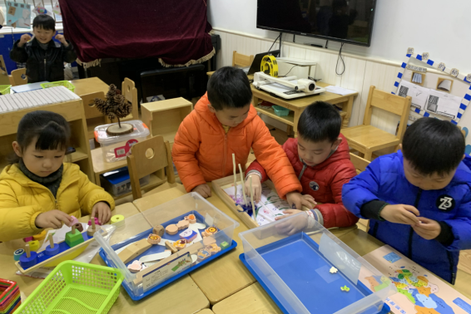

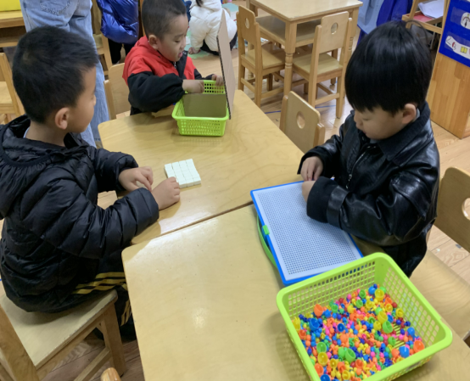
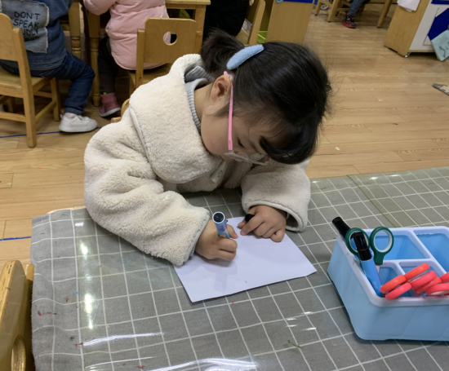

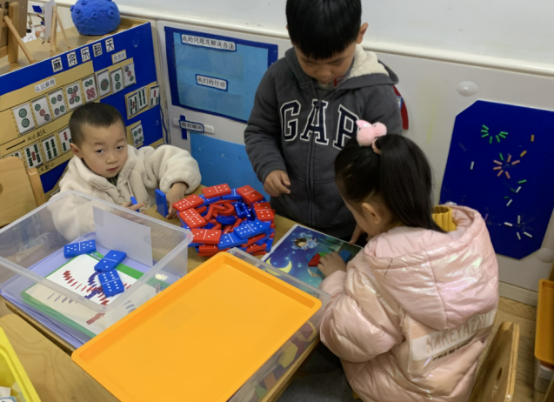
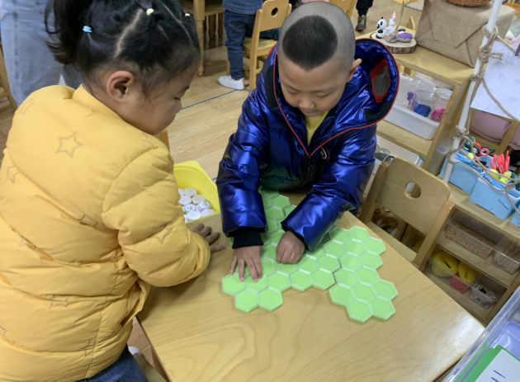

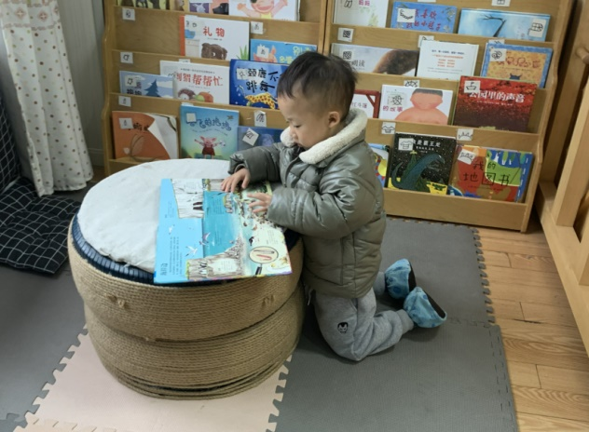
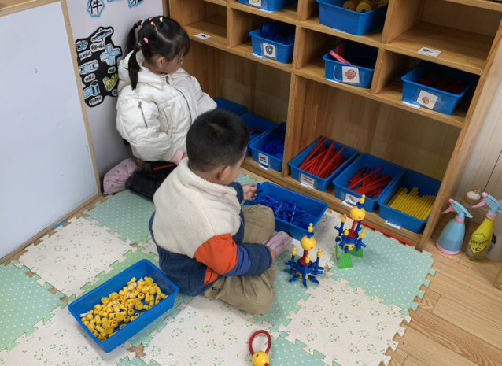

- 户外活动
今天户外活动小朋友玩了攀爬架，我们一起来看看吧！
